Итоги ежегодной VII просветительской библиотечной акции «Чеховские волонтеры», приуроченной к 157–летию со дня рождения А. П. Чехова.
Проведение акции «Чеховские волонтеры, или Дети читают детям» в Чеховские дни 2017 года было посвящено Году экологии в Российской Федерации. Акция проходила под названием «Невыдуманные рассказы о природе». Ее содержанием стало чтение рассказов писателей-натуралистов о природе.
Целью акции является популяризация духовного наследия и жизненных принципов А.П. Чехова, продвижение чеховских традиций подвижничества через развитие волонтерского движения по продвижению книги и чтения.
В основе акции – формирование сумок-комплектов с книгами для разных возрастных групп читателей и выразительное чтение вслух этих произведений библиотечными волонтерами в образовательных и социальных детских учреждениях города и последующая передача руководителям детского чтения сумок-комплектов с книгами во временное пользование (на 14 дней).
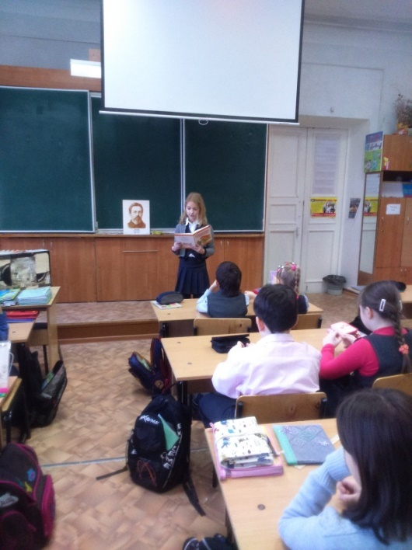
26 января чеховские волонтёры ЦГДБ имени М. Горького Отдела обслуживания дошкольников и учащихся 1-4 классов провели громкие чтения для учащихся 3-х классов МАОУ СОШ № 10. Чеховскими волонтерами стали Переверзева Юлия, Калачева Кристина, Тищенко Таисия, Дикарева Александра, Рогова Ксения, Ковалев Давид, Запоева Анна.
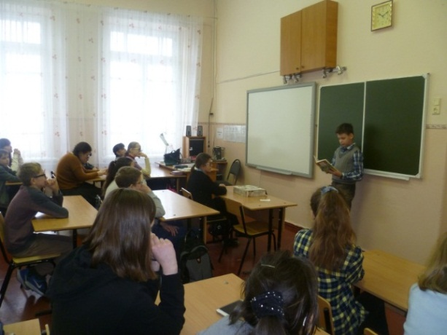

Ребятам очень понравились рассказы К. Паустовского «Кот-ворюга», Н. Сладкова «Еловая каша», В. Чаплиной «Воробьиная наука» в прочтении их сверстников.
В каждый класс был передан комплект книг о природе для чтения.
Библиотекарь ЦГДБ имени М. Горького Отдела обслуживания 5-9 классов Островская Л.С. провела беседу о жизни и творчестве А. П. Чехова для учащихся 5 и 7 классов МАОУ СОШ № 10 и литературную викторину «А.П.Чехов и его герои книг». Волонтер Ефимов Сергей прочитал рассказы писателей Н. Сладкова и Г. Скребицкого. В подарок ребята получили календарь-закладку. Книги писателей-натуралистов оставлены учащимся на две недели для прочтения в классе.

Успешно и насыщенно прошла акция в детских БИЦ № 1, 2, 13, 14.
25 и 26 января волонтёры ДБИЦ №1 имени Н. Островского: Катя Мараховская, Настя Кучеренко, Божко Миша (МОБУ СОШ №31, 4 «а» класс) читали рассказ А.П. Чехова «Белолобый» для учащихся начальных классов МОБУ СОШ №31.Волонтёр Дарья Завгородняя (МОАУ СОШ №22, 7 «а») читала рассказ А. П. Чехова «Мальчики» для учащихся МОАУ СОШ №22, 7 «б».
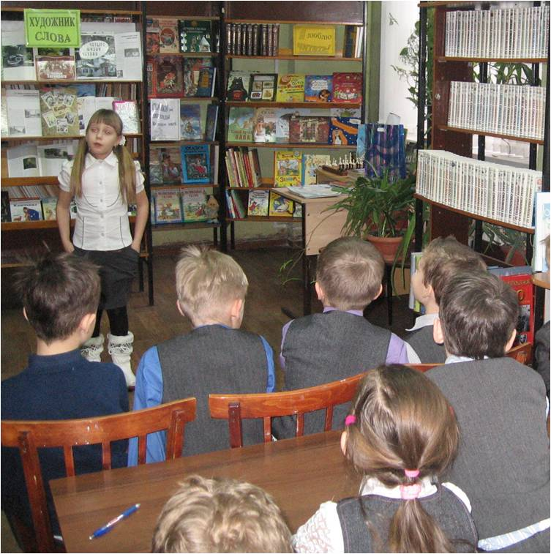
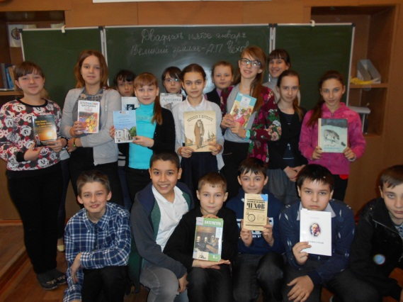

26 января волонтёр детской библиотеки им. А.П. Гайдара-филиал №2 , Чернышева Анна порадовала воспитанников детских садов «Берёзка» и «Светлячок» выразительным чтением отрывков из рассказов «Каштанка» и «Белолобый». Юные читатели подарили библиотеке свои рисунки по произведениям А.П.Чехова.
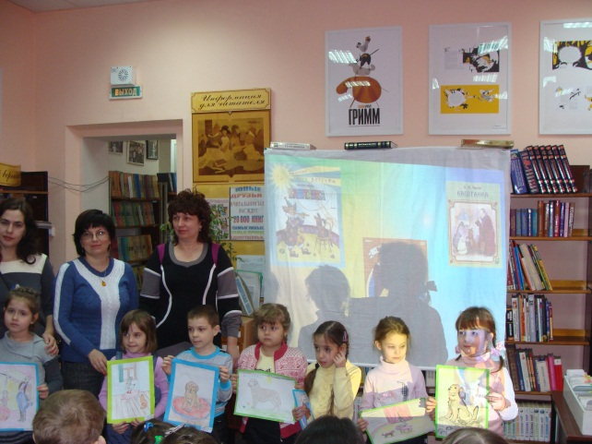
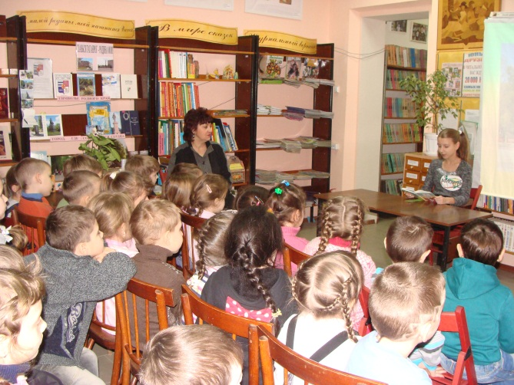

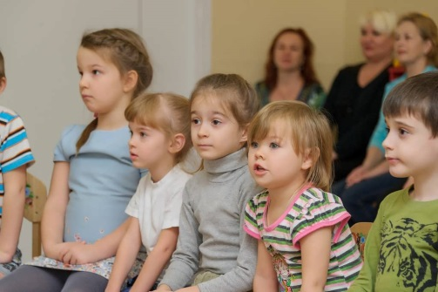
25 января чеховские волонтёры ДБИЦ-филиал № 13: Третьяченко Ксения (МОБУ СОШ№35, 5 «г» класс) и Пахомова Диана (МОБУ СОШ № 35, 6 «в» класс) провели громкие чтения с обсуждением рассказов В. Бианки и Н. Сладкова для учащихся 3 «в» класса МОБУ СОШ №35, , а волонтёр Лопух Лиза (МОБУ СОШ № 34, 6 класс) для воспитанников МБДОУ №101 прочла рассказы В. Бианки «Чей нос лучше?», «Кто чем поет?», «Первая охота».

26 января один из самых активных чеховских волонтёров Третьяченко Ксения посетила МБДОУ № 100 и прочитала рассказы В. Бианкидля5 групп дошкольников, а 30 января для ребят МОБУ СОШ №35 2в, 3г.- рассказы Н. Сладкова!
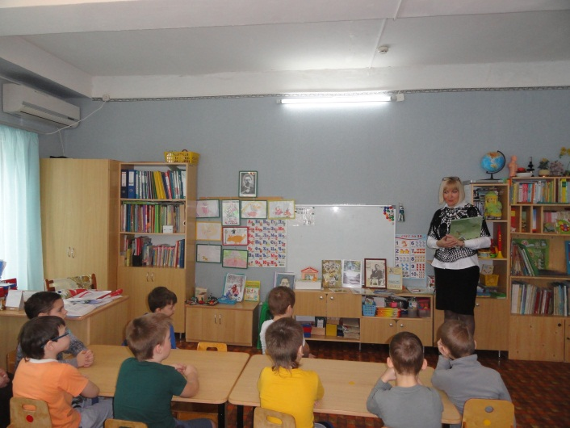
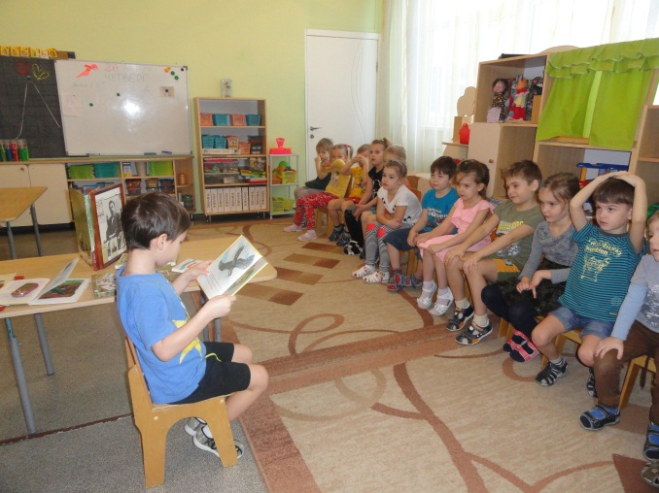

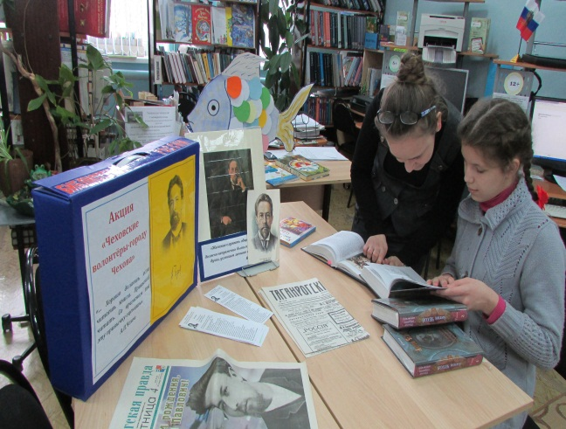
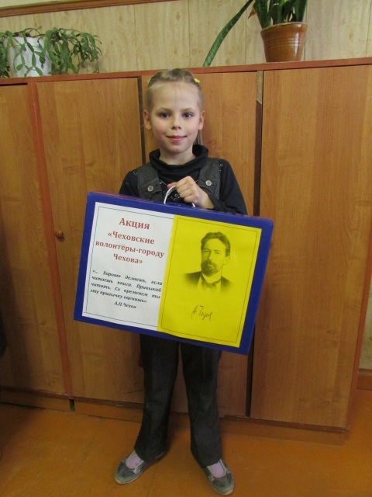
Волонтеры ДЭБИЦ имени И. Василенко-филиал № 14: Кислер Полина (МОБУ СОШ № 20, 5 «в» кл.) и Дубинина Татьяна (МОБУ СОШ № 20, 5 «в» кл.) провели громкие чтения для учащихся МОБУ СОШ № 20,4 кл. В ходе Акции был прочитан рассказ А.П. Чехова "Налим". Ребята делились впечатлениями о прочитанном и собственными воспоминаниями о путешествиях и рыбной ловле. На встрече дети узнали много нового об А.П. Чехове: его детских увлечениях рыбалкой и забавами на природе. Читатели познакомились с рассказами А.П. Чехова посвященными «рыбной» теме.

В ходе Акции было проведено 12 встреч в образовательных учреждениях города.Их участниками стали 558 человек.
Проведение Акции помогает детям разного возраста более осмысленно и глубоко понять жизненные принципы А.П. Чехова, содействует воспитанию интереса к чтению лучшей классической литературы. Акция развивает библиотечное волонтерское движение, способствуя повышению престижа чтения и библиотеки.

Методико-библиографический отдел ЦГДБ имени М. Горького

